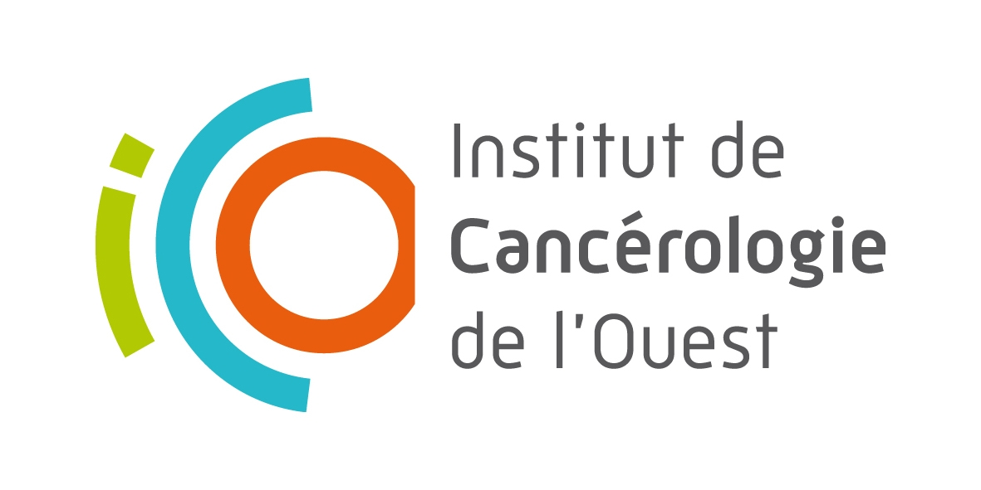
Cahier des charges
de l’Appel Offres Émergence 2018 Institut de Cancérologie de l’Ouest

L’Appel d’Offres Émergence de l’Institut de Cancérologie de l’Ouest ( ICO) a pour finalité de soutenir des projets de recherche originaux et innovants issus des équipes de recherche associé à l’ICO et en lien avec les thématiques du SIRIC ILIAD.

Contexte de l’Appel d’Offres Émergence de l’ICO
Dans le cadre de sa politique scientifique d’accompagnement des équipes de recherche (notamment à l’émergence de nouveaux projets innovants), l’ICO propose à travers cet appel à projet de soutenir l’émergence en lien avec les thématiques du SIRIC ILIAD.

L’objectif est de soutenir l'émergence de projets innovants ou "à risque scientifique", dont la maturité est encore insuffisante. Le but est de les aider à répondre ensuite à des appels d'offres nationaux ou européens.

Éligibilité
Thématiques encouragées : l’objectif est de « lever un verrou » ; il peut s’agir d’une rupture scientifique et/ou technologique, multidisciplinarité, sciences humaines et sociales, épidémiologie et santé publique en lien avec les thématiques du SIRIC ILIAD.

Public concerné : ensemble de la communauté scientifique lié à l’ICO, jeunes équipes en particulier. Les personnes participant au projet devront être déjà en poste dans le laboratoire.
Une même équipe ne peut être porteur que d’un seul projet. Par contre elle peut être partenaire d’un autre projet de préférence sur un autre réseau.

Sont éligibles :

- Les projets « Pilotes » visant à tester la faisabilité et la pertinence de nouvelles approches s’appuyant sur les plateformes technologiques. Seront retenus des projets pouvant conduire ensuite au dépôt d’un projet de grande ampleur au niveau de l’INCa.
- Les projets fédérateurs qui nécessitent une consolidation de résultats préliminaires avant dépôt aux appels à projets nationaux.
- Les projets soumis n’auront encore jamais postulé à aucun autre appel à projet régional ou national, à l’exception de ceux qui auront été qualifiés de trop précoces ou en défaut de résultats préliminaires. Les essais cliniques sont exclus de cet AAP, mais les projets peuvent concerner tout ou partie des pré‐requis au transfert à la clinique.
- Projet en lien avec les thématiques du SIRIC ILIAD

Seront évalués :

- L’aspect émergent et novateur : Le projet doit être avant tout une étude de faisabilité mettant en œuvre une approche nouvelle et originale (ayant peu de chances d’être financée par d’autres organismes à ce stade). Il doit représenter une ouverture ou une nouvelle voie d’exploration ou encore l’arrivée d’une équipe dans un nouveau champ disciplinaire. Il ne peut être la suite de recherches déjà entreprises au sein de l’équipe mais peut correspondre à une idée nouvelle ressortant de travaux antérieurs.
- La qualité scientifique du projet et du candidat
- La faisabilité du projet
Dans une démarche scientifique exploratoire, le porteur de projet devra préciser quel est l’effet levier attendu et quel(s) verrou(s) technologique(s)/ scientifique(s) ou méthodologique(s) il envisage de franchir. Il devra indiquer comment la poursuite du projet est envisagée en cas de succès.

Critères
Le porteur de projet (chercheur, enseignant/chercheur, clinicien, post‐doctorant) doit‐être rattaché à l’ICO.

Le porteur du projet ne doit pas être forcément statutaire. Si le porteur n’est pas statutaire, le dossier doit comporter une description de la continuité du projet en cas de résultats positifs, c’est‐à-dire les perspectives de développement en cas de succès (par exemple création d’une nouvelle équipe, demande d’un financement plus important pour un projet plus global, création d’un réseau, d’une plate‐forme…)

Le projet peut impliquer 1 à 2 équipes, qui doivent avoir des liens avec l’ICO. Les plates‐formes et plateaux techniques ne seront pas considérés comme « équipes » mais comme soutien technologique au projet.

Durée du projet
La durée sera au maximum de 15 mois, soit au 31/12/2019. Au-delà de cette date, la somme non dépensée sera reprise par l’Institut de Cancérologie de l’Ouest au profit d’autres projets internes.

Financement
Les projets déposés seront financés à hauteur de 20 000 € TTC maximum. La subvention pourra financer différentes dépenses :
- Du fonctionnement général
- Des prestations de service
L’annexe financière est à transmettre et à faire valider par le contrôle de gestion avant l’envoi définitif et la sélection.
(Envoyer l’annexe financière à Delphine Macle : delphine.macle@ico.unicancer.fr )

Sélection

Le dossier de candidature dans sa globalité sera envoyé par mail au Dr Mathilde Colombié - Responsable de l’Innovation au sein de l’ICO.

Évaluation des projets déposés, et interclassement : Scientific Advisory Board (SAB) de l’ICO.

Calendrier

- Date de lancement : 14/05/2018

Réception des dossiers par mail : mathildecolombie@ico.unicancer.fr : avant le 30 aout 2018 à 18h.
- Retour des résultats : 28 septembre 2018

